学生操作手册
1、使用学号和密码，从建桥学院信息门户登陆，从“事务”里面找到“素拓系统内测版”。
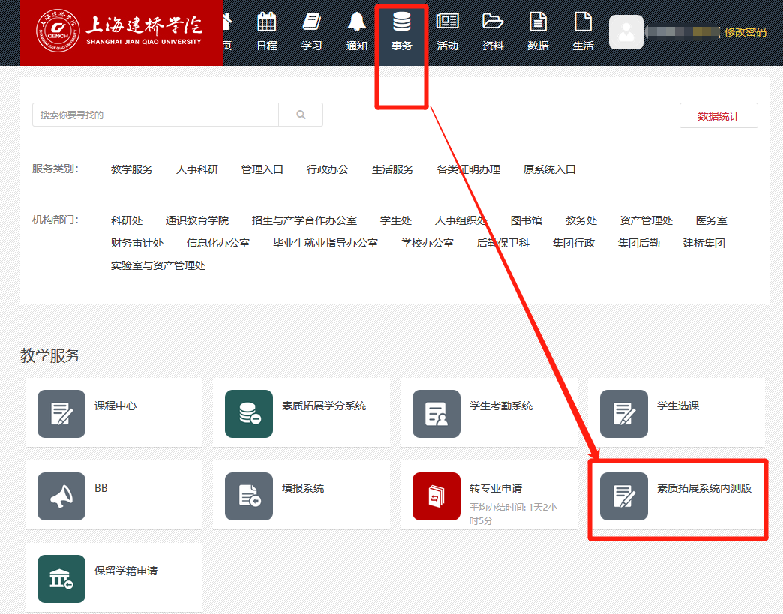
2、进入素拓系统后，点击“成绩管理”—“我的成绩”，可查询素拓修读要求、已修学分及已修项目明细情况。
